**C:\Users\Administrator\Desktop\黄俊阳\常规模版\JM0001Y\元素\地址 副本.pngC:\Users\Administrator\Desktop\黄俊阳\常规模版\JM0001Y\元素\出生 副本.png傅培欣**

22岁

13128769343

广东省深圳市

fpx1100@gmail.com

**C:\Users\Administrator\Desktop\黄俊阳\常规模版\JM0001Y\元素\电话 副本.pngC:\Users\Administrator\Desktop\黄俊阳\常规模版\JM0001Y\元素\邮箱 副本.png**求职意向：WEB前端工程师

**教育背景**

2012.9-2016.6

电子科技大学中山学院 通信工程

主修课程

通信原理、计算机原理、大学英语、计算机应用等。

**工作背景**

2016.1-2017.3

南庄企业服务中心 Web前端工程师

1、负责南庄企服APP内容搭建

2、网站常态运营活动规划和推进执行

3、根据设计稿近乎100%还原成页面

**技能证书**

**个人相关**:

CET-6，优秀的听说写能力

计算机二级，熟悉计算机各项操作

**HTML/CSS**

1. 熟悉HTML5，能够编写模块化CSS，完成较复杂布局
2. 理解盒子模型、熟悉选择器优先级、清除浮动、position以及移动端开发基本规范等等
3. 有一定的布局思路

**Javascript**

1. 熟悉Javascript,熟悉ES5,了解ES6新特性,理解原型继承,XMLHttpRequest、上下文、闭包等特性
2. 熟悉Vue等各种第三方热门插件
3. 熟悉原生Ajax、$Ajax、以及vue-resource继承的ajax,能够使用fiddler工具进行ajax测试
4. 熟悉JSON格式.

其他

1. 在日常使用中， 能够利用Chrome dev tools进行简单的项目调试.
2. 利用草料二维码,查看Android和IOS的网页显示效果
3. 熟悉sublime编辑器
4. 能够使用github进行版本控制和协作开发
5. 了解webpack等前端打包类工具
6. 能够科学上网

**个人作品**

**基于Vue2.0的饿了么WEBAPP**

源码地址: https://github.com/soloSpring/VUE-APP/tree/master/vuetest

使用vue-cli + webpack创建,并在项目中使用vue-resource(有空改成axios)等热门第三方插件,该项目数据全部是动态获取后台的json数据,且充分运用模块化思想,例如商品、商家、评论、购物车等模块都是通过单独构建组件再引入到主页面。实现很多功能如添加购物车、查看星级等。熟悉Vue1.0至2.0的迁移和部分常用api的改动

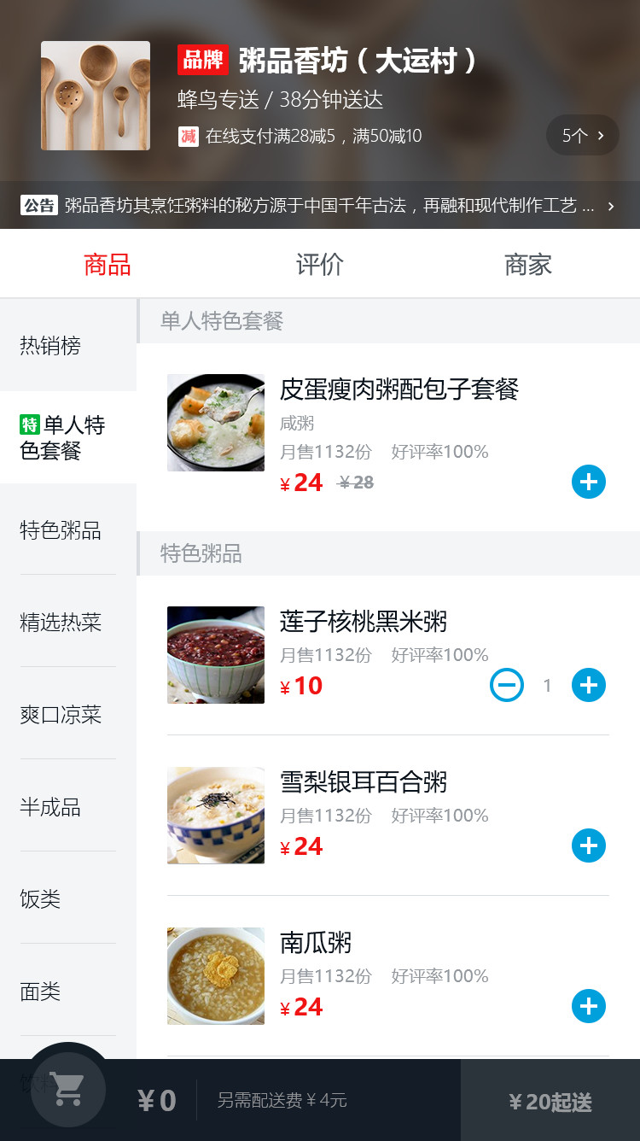

**响应式页面** https://solospring.github.io/demo/Responsivedemo/

源码地址 : https://github.com/soloSpring/demo/tree/master/Responsivedemo

1. 一个同时兼容移动端，PC端页面，兼容性在IE8以下可能显示不正常，请升级浏览器。
2. 通过媒体查询media query分别在宽480px以下、400-800px、和800px以上显示适应屏幕内容
3. 通过owl.carousel插件实现响应式轮播图效果,并通过picturefilljs以兼容低版本浏览器对picture标签的兼容

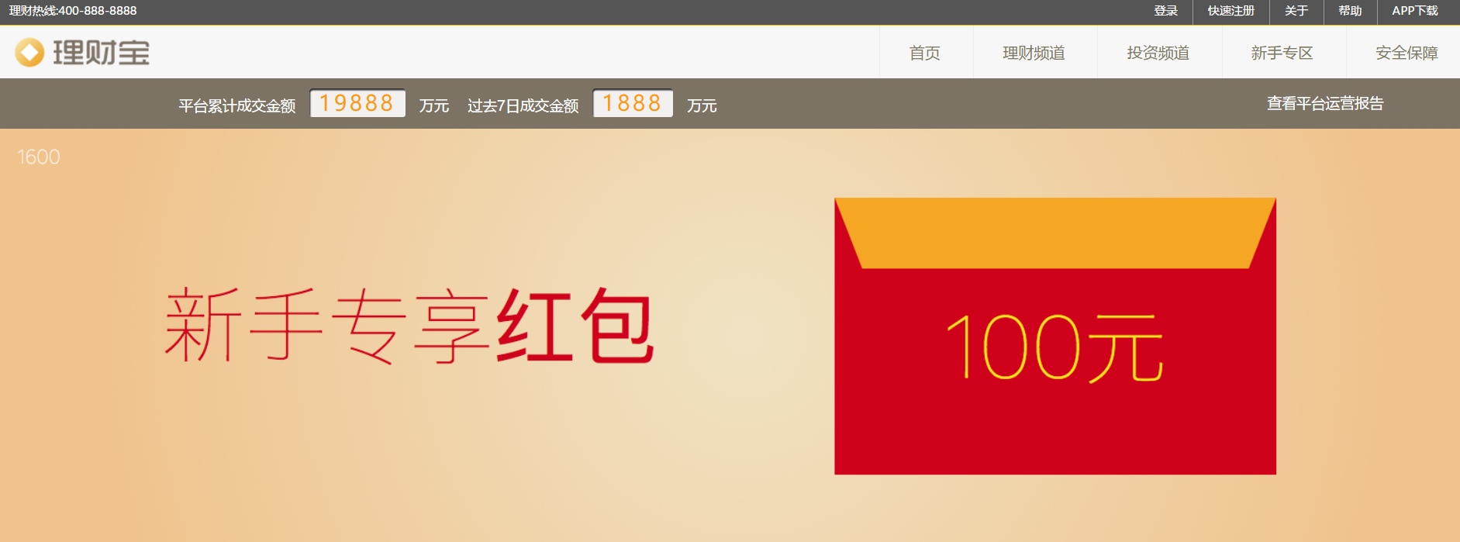

**百度IFE前端技术学院课程(百度官方举办的关于前端的活动)**

源码地址 : https://github.com/soloSpring/ife-work

Task 0001

Demo : https://solospring.github.io/ife-work/task00001/index.html

实现了一个个人博客网站的首页、文章、作品、关于等静态页面，合理运用HTML与异化标签，并实现了多栏布局、瀑布流布局、时间轴等布局样式

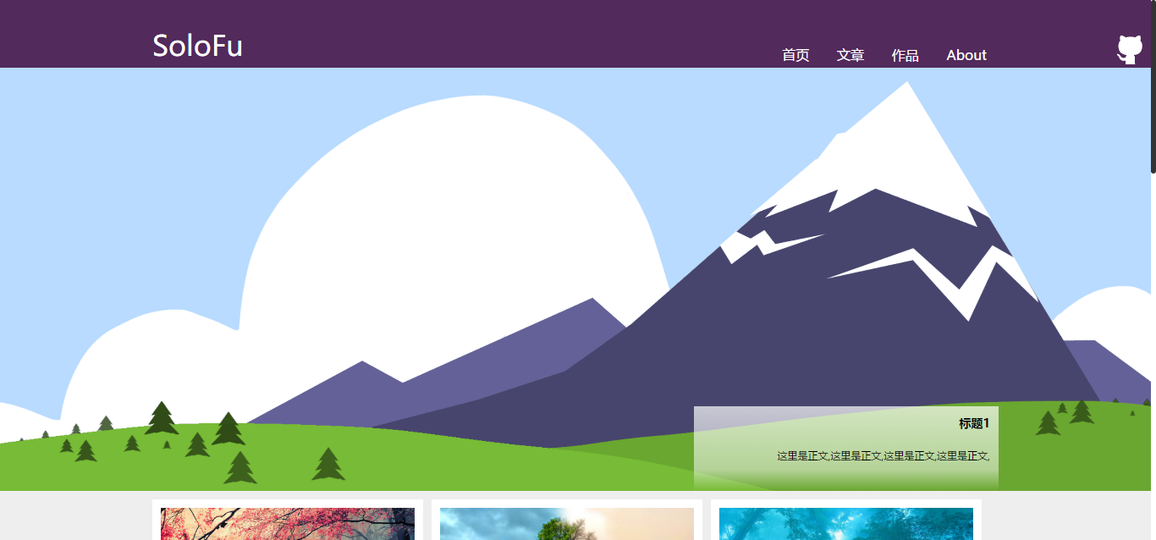

Task 0002

Demo : https://solospring.github.io/ife-work/task00002/task0002_1.html

实现了一个微型JS库,其中包括对原生JS数据类型及语言基础、DOM、事件、BOM、Ajax等的操作和封装,并运用这个JS库实现了表单输入交互、倒计时工具、轮播图、界面拖拽交互